«История одной битвы»: вечер памяти (Сталинградская битва)
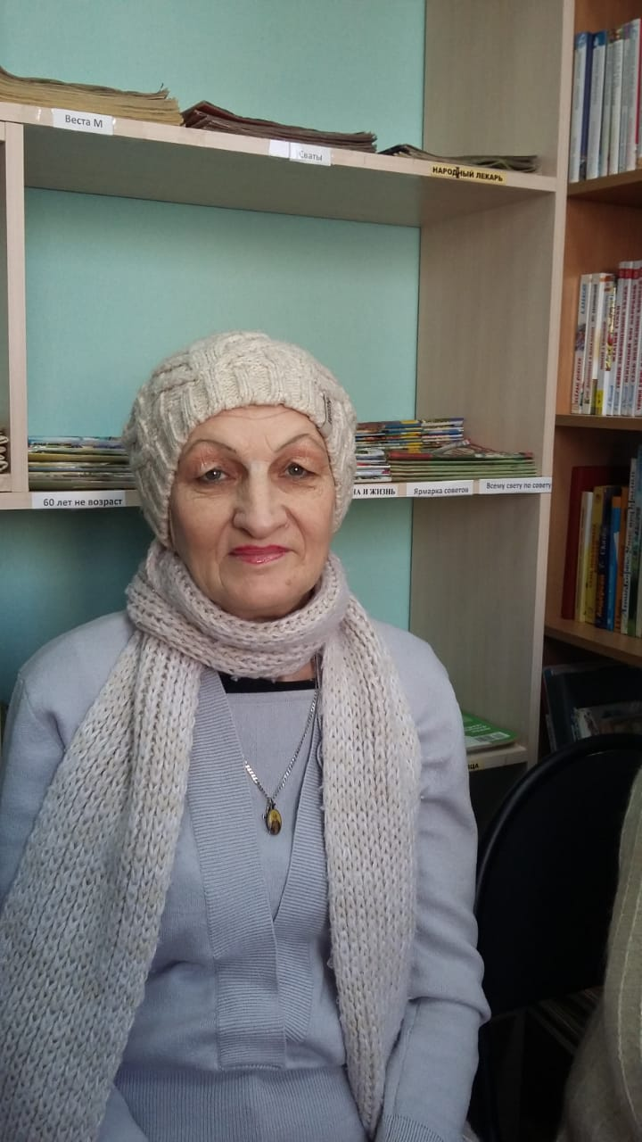
8 февраля 2020 года в Сарановской библиотеке-филиале был проведен вечер памяти «История одной битвы» (Сталинградская битва). На это вечер были приглашены ветераны поселка и школьники.
Я поделилась своими воспоминаниями о городе Волгограде, т.к. большая часть памятников Сталинградской битвы расположена в Волгограде, самые известные из них входят в состав музея-заповедника «Сталинградская битва»: «Родина-мать зовёт!» на Мамаевом кургане, панорама «Разгром немецко-фашистских войск под Сталинградом», а также Дом Павлова,который стал символом, представлявшим стойкость русских к постоянным атакам немцев во время Сталинградской битвы. Я не единожды была в этом городе и все видела своими глазами. Продемонстрировала всем присутствующим фотографии данных монументов.
Ветераны поделились своими знаниями об этих событиях. Дети узнали, что ближе к центру Сталинграда расположен Мамаев курган, представляющий собой холм высотой 102 метра. Фактически, Мамаев курган 14 раз переходил из рук в руки в ходе Сталинградской битвы. В 1967 году на холме также был возведён колоссальный памятник высотой 87 метров, известный как «Родина-мать зовёт».
Все вместе вспомнили и спели песни военных лет: «Катюша», «Московские окна», «Алеша» и другие.
В конце вечера порекомендовала всем участникам вечера, тем кто заинтересовался данной темой посмотреть фильм «Сталинград», либо почитать книгу Виктора Некрасова «В окопах Сталинграда».
Н.Г.Баланина



